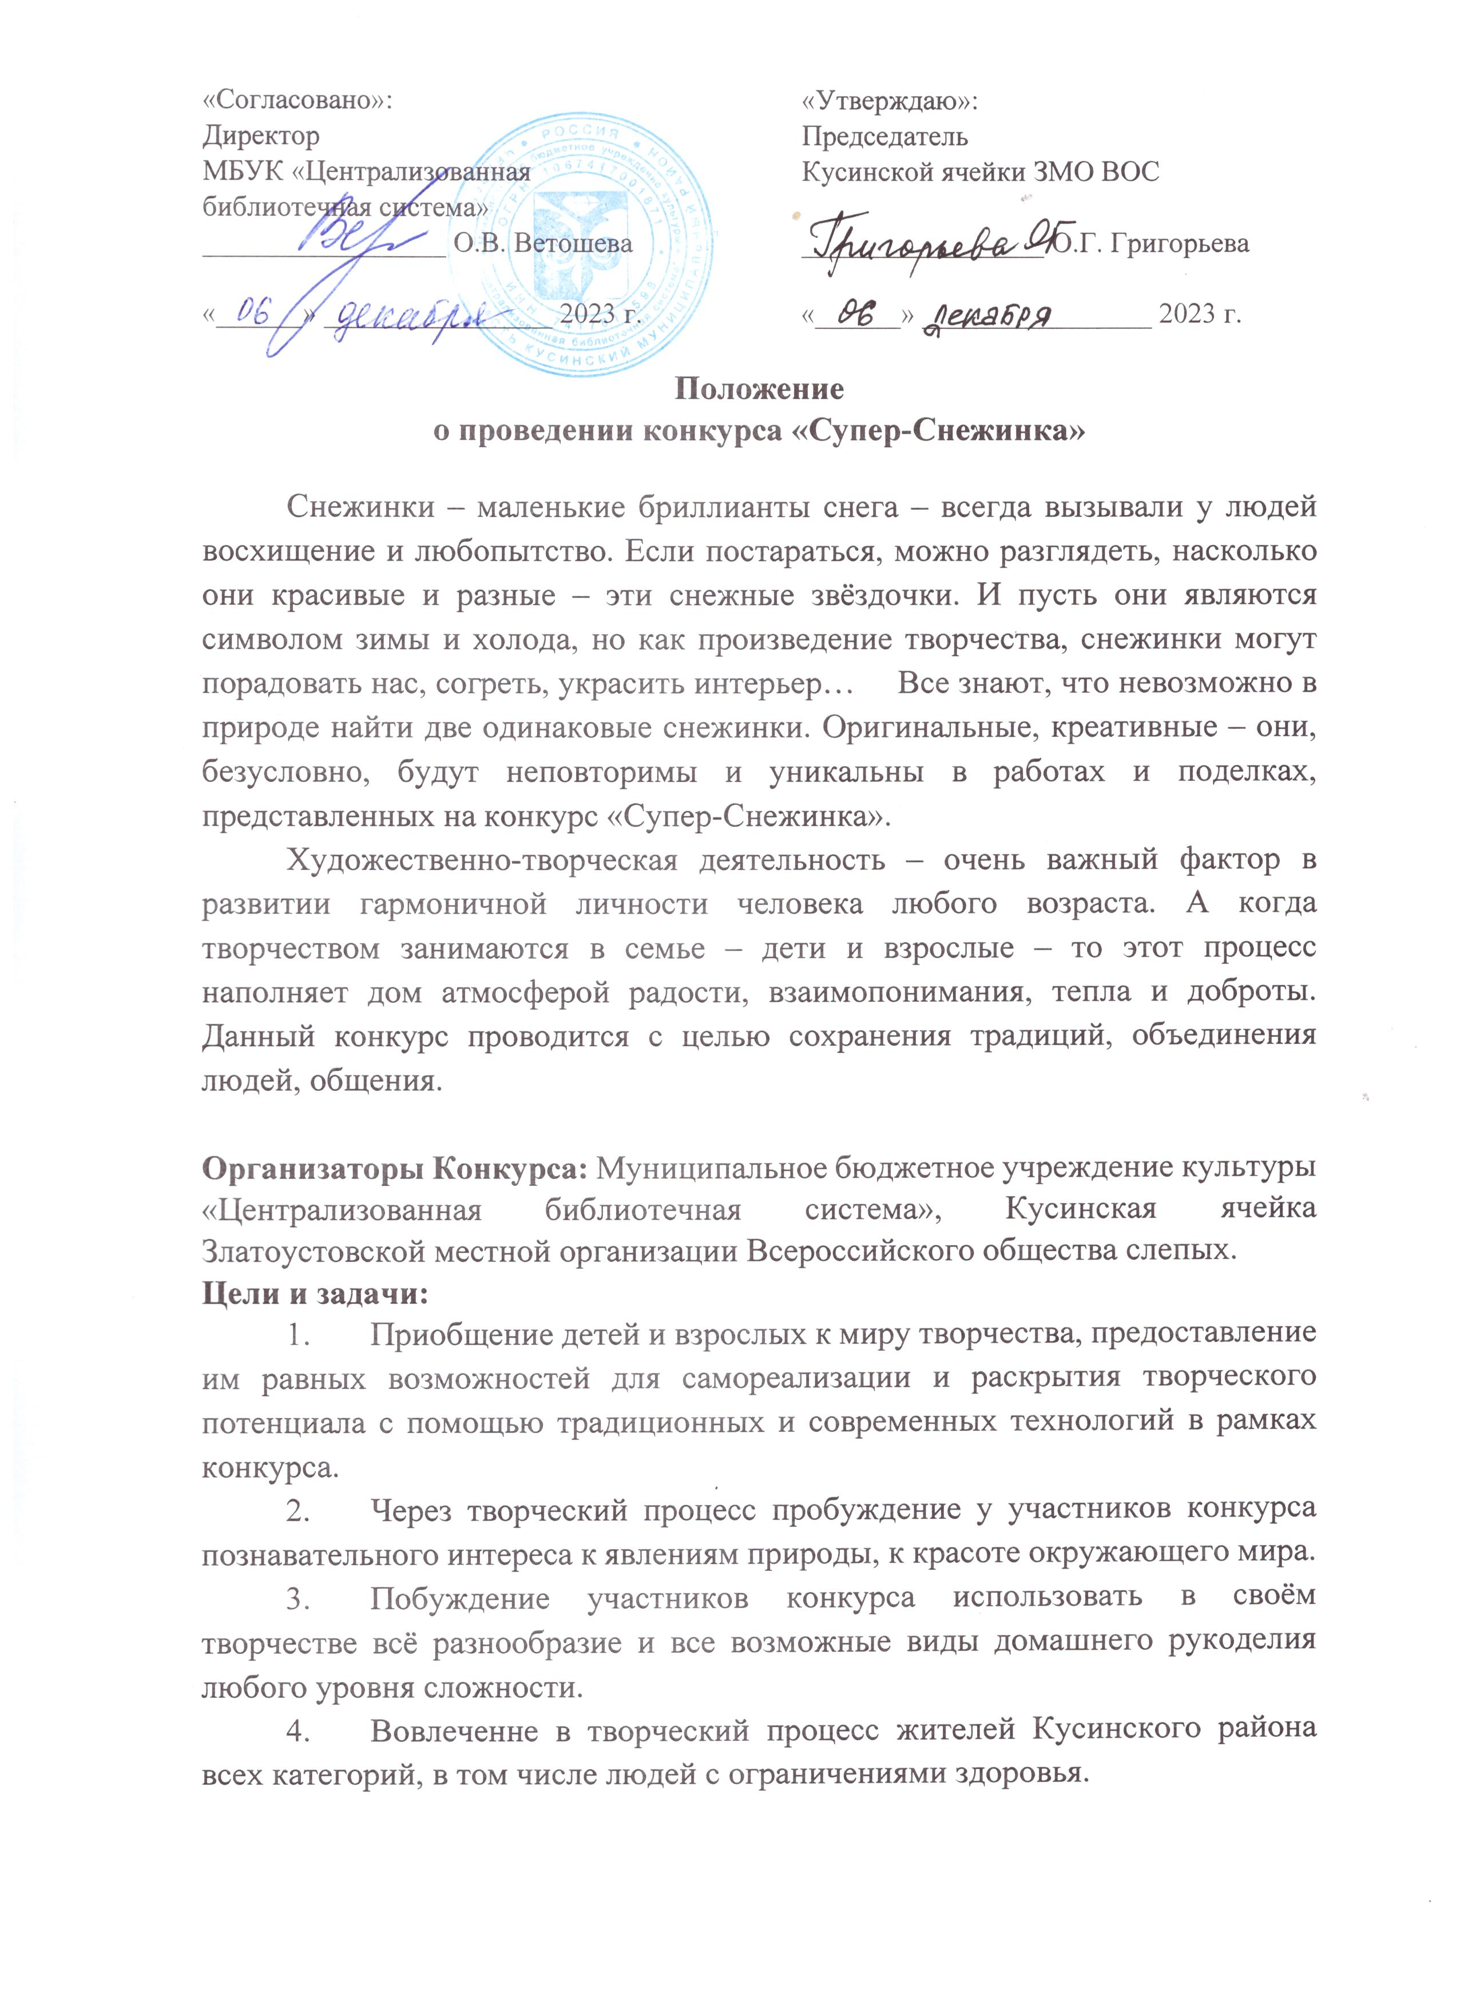

Место проведения: Челябинская обл., г. Куса, ул. Ленинградская, 10, Модельная межпоселенческая (районная) Центральная библиотека им. В.Г. Бондаревой.

Конкурс проводится по направлениям:
- Литературное творчество (проза, поэзия).
- Декоративно-прикладное творчество (поделки снежинок из любого материала в любой технике: вязание, лоскутное шитье, вышивка, выжигание, выпиливание, бисероплетение, аппликация, работа с бумагой, лепка, декупаж, роспись по стеклу, трафаретная роспись и т.д. и т.п.).
- Рисунок (работы могут быть выполнены в любой технике, различными художественными материалами: краски (акварель, гуашь, масляные), мелки (пастельные, восковые), карандаши (простой, цветные), уголь, сангина и др. Можно использовать смешанные техники работы).

Приём заявок, литературных работ и поделок проводится с 11 декабря по 23 декабря 2023 года.
С 25 декабря 2023 года в помещении библиотеки оформляется выставка из работ участников конкурса.

К участию в конкурсе приглашаются все желающие. Возраст участников не ограничен.
Возрастные группы:
- 0 – 6 лет;
- 7-12 лет;
- 13-17 лет;
- 18 лет и старше.

Подведение итогов и награждение
Жюри подводит итоги Конкурса с 9 по 12 января 2023 года. О дате награждения будет сообщено дополнительно. Участники, занявшие в каждой возрастной группе 1, 2, 3 места награждаются дипломами и памятными подарками. Остальным участникам вручаются дипломы.

ВАЖНАЯ ИНФОРМАЦИЯ!
Каждая работа должна быть авторской! Не допускаются к участию в конкурсе работы промышленного производства, а также, любые другие работы, нарушающие чьи-либо авторские права.
Организаторы Конкурса оставляет за собой право отклонить от участия литературные произведения и поделки, не соответствующие направлениям, требованиям, темам, указанным в данном Положении.
К участию в Конкурсе не допускаются работы, в которых присутствует ненормативная лексика, призывы к экстремизму, пропаганда насилия и жестокости, нарушающие законодательство Российской Федерации.
Работы, предоставленные на Конкурс, возвращаются участникам после подведения итогов и награждения.

Каждая работа должна иметь этикетку с указанием названия работы и автора.

Заявка на участие в Конкурсе (приложение 1) рассматривается как принятие автором всех условий настоящего Положения и согласие на дальнейшую возможную публикацию конкурсных произведений на безгонорарной основе. При этом за конкурсантом сохраняются исключительные авторские права на опубликованные произведения.
Каждый участник заполняет Согласие на обработку персональных данных (приложение 2).

Заявку и Согласие, заполненные по форме, можно отправлять на электронный адрес библиотеки: KBC-1907@yandex.ru или принести лично по адресу: г. Куса, ул. Ленинградская, 10, библиотека.

Приложение 1

Заявка на участие в Конкурсе «Супер-снежинка»

Фамилия  Имя  Отчество | Возраст | Название работы | Номинация

Приложение 2

Согласие на использование и обработку персональных данных

Я, ___________________________________________________________________________
ФИО
в соответствии со статьей 9 ФЗ от 27.07.2006 г. № 152-ФЗ «О персональных данных» даю согласие оргкомитету конкурса «Супер-снежинка» на обработку и использование моих персональных данных.

«_______» __________________ 2023г. ___________________________________________
подпись участника

Согласие на использование и обработку персональных данных

Я, ___________________________________________________________________________
ФИО
в соответствии со статьей 9 ФЗ от 27.07.2006 г. № 152-ФЗ «О персональных данных» даю согласие оргкомитету конкурса «Супер-снежинка» на обработку и использование персональных данных несовершеннолетнего участника____________________________
_____________________________________________________________________________.
ФИО

«_______» __________________ 2023г. ___________________________________________
подпись участника

